Lieu de la session : GIP-InSIC, Saint-Dié-Des-Vosges
Date de la session : 13 et 14 Novembre 2021
Date de dépôt des dossiers : 15 Octobre 2021, 23.59

Nom de l’entreprise ou du porteur de projet :
..........................................................................................................................................................................................................................................................................................................
Adresse du siège social :
..........................................................................................................................................................................................................................................................................................................
Description succincte de l’activité : ..........................................................................................................................................................................................................................................................................................................

1.Préambule

Lancé en 2017 avec l’agence Visionari, le programme d’accélération #Techthefutur d’IMT Mines Alès a pour objectif de booster les projets innovants des entreprises et porteurs de projets.
Le présent document constitue le dossier de candidature au programme d’accélération #Techthefutur.
IMT, IMT Mines Alès et IMT Grand Est possèdent comme mission d’être utile aux entreprises et à la société dans toutes les transformations qu’elles peuvent subir.
Dans cet objectif, elles mettent à disposition des territoires et de leurs acteurs le meilleur de ses savoir-faire afin d’agir pour prendre en main leur futur et les ruptures qui l’accompagnent
IMT Grand Est et le GIP-InSIC mettent donc le dynamisme des élèves ingénieurs, l’expérience de leurs enseignants, la technologie de leurs laboratoires et la force de leurs réseaux au service de leur programme d’accélération #Techthefutur afin d’accélérer des projets innovants
Ce programme d’accélération, s’adresse aux entreprises de la région Grand Est souhaitant innover ou transformer leur modèle

2.Critères d’éligibilité des candidats

Pour être éligible au programme d’accélération #Techthefutur, l’équipe candidate doit impérativement répondre aux critères suivants:
•Être une start-up en cours de création ou une entreprise portant un projet
•Démontrer l’aspect innovant qui contribuent au projet d’entreprise
•Disposer d’une vision et d’une stratégie de développement du projet d’entreprise claire et structurée
•Montrer l’expérience et les complémentarités de compétences au sein de l’équipe qui porte le projet

3. Contenus du dossier de candidature

Pour être complet, le dossier de candidature doit contenir les documents suivants:
•Le dossier lui-même rempli selon les exigences du présent document.
Avant d’envoyer votre dossier à #Techthefutur, il est essentiel de vérifier qu’il est complet.
Par ailleurs, le déposant du projet doit être absolument le représentant légal de l’entreprise.
IMT Mines Alès, IMT Grand Est et le GIP-InSIC sont les seuls destinataires de votre dossier de candidature.
IMT Mines Alès, IMT Grand Est et le GIP-InSIC s’engagent à conserver toutes les informations communiquées dans ce dossier de manière strictement confidentielle.
Si vous êtes présélectionné par le jury de sélection, votre dossier sera alors communiqué aux membres de ce jury qui sont soumis aux mêmes règles de confidentialité.

4. À destination des candidats au programme d’accélération #Techthefutur

Le présent dossier de candidature constitue l’expression de votre projet. Il vous appartient donc de le décrire de la façon la plus complète, concise et claire en vous montrant convaincant, motivé, cohérent et attractif dans votre argumentaire.

5. Qu’est-ce que #Techthefutur ?
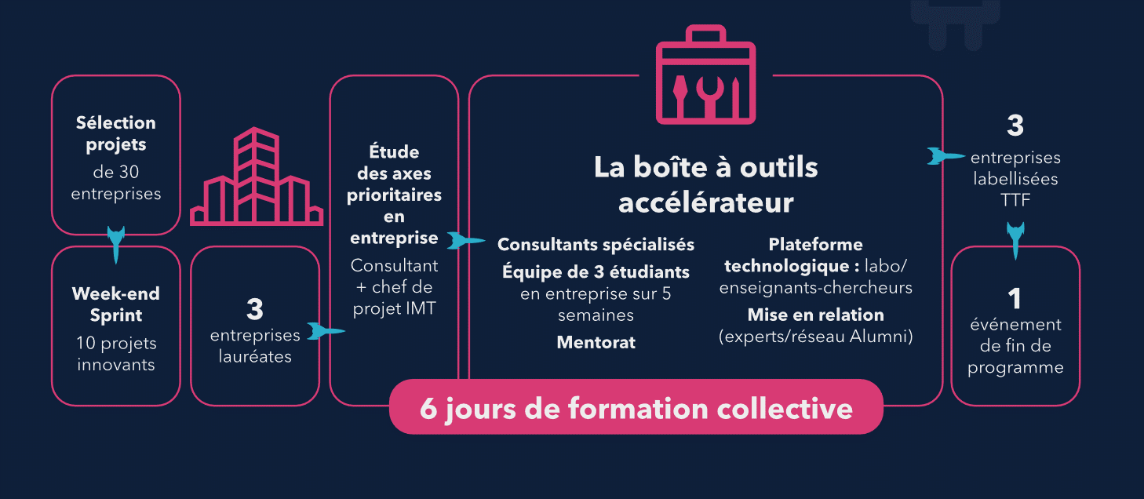
Week-end
Accélération

10 projets innovants
Sélection des projets
3
Entreprises
lauréates
Les suites à donner au week-end se discutent
avec les Étudiants, l’École et les Entreprises
Étude des axes prioritaires avec les Entreprises
Consultants spécialisés

Étudiants dans l’ Entreprise, en projets

Un weekend d’accélération…et des suites à construire
Deux jours permettent de réunir les entrepreneurs ayant un projet de développement technologique. Conseillés par les meilleurs experts innovation régionaux et nationaux, ils vivront un déroulé express de leur idée, en utilisant des outils et process pensés et fabriqués pour les entreprises les plus innovantes et les startups.

Les coaches présents lors de ce weekend auront des profils variés afin de répondre au mieux aux besoins des entreprises (design, finances, technologies, marketing, communication…)

Les entrepreneurs seront également accompagnés par des groupes d’étudiants issus du Groupement d’Intérêt Public Institut Supérieur d’Ingénierie de la Conception.

À la fin de ce weekend chaque entreprise aura une feuille de route qui lui sera fixée pour le développement de son projet. Les 3 meilleurs projets seront sélectionnés par un jury afin de bénéficier d’accompagnement pour la mise en place réelle du projet.

Informations générales de l’entreprise
Identité du/des créateur(s) :
Nom : ................................................................ Prénom : ....................................................
Adresse mail : .................................................... Fonction : ....................................................
Téléphone : .................................................... Part du capital détenu : ..................................

Nom : ................................................................ Prénom : .....................................................
Adresse mail : .................................................... Fonction : ....................................................
Téléphone : .................................................... Part du capital détenu : ...................................

Nom : ................................................................ Prénom : ......................................................
Adresse mail : .................................................... Fonction : ......................................................
Téléphone : .................................................... Part du capital détenu : ....................................

Fiche de l’entreprise si créée :
Dénomination sociale : ...............................................................................................................
N°SIRET : ......................................................................................................................................
Date d’immatriculation : .............................................................................................................
Statut juridique : ..........................................................................................................................
Capital Social : .............................................................................................................................
Code NAF ou APE : .....................................................................................................................
Adresse (siège) : .........................................................................................................................
Site Web : .....................................................................................................................................

Effectif :
Effectif salarié de l’entreprise : ....................................................................................................
Effectif non salarié : .......................................................................................................................

Informations sur l’activité

Décrivez l’activité de l’entreprise :
......................................................................................................................................................
......................................................................................................................................................
......................................................................................................................................................
......................................................................................................................................................
......................................................................................................................................................

En quoi votre solution est innovante ?
......................................................................................................................................................
......................................................................................................................................................
......................................................................................................................................................
......................................................................................................................................................

Décrivez votre modèle économique :
......................................................................................................................................................
......................................................................................................................................................
......................................................................................................................................................
......................................................................................................................................................

Avez-vous débuté la commercialisation ?
Oui Non
Si oui quand ?
......................................................................................................................................................
Quels sont vos premiers clients ou vos clients cible ?
......................................................................................................................................................
......................................................................................................................................................
......................................................................................................................................................

Quelles sont vos pistes de développement à 3 ans ?
......................................................................................................................................................
......................................................................................................................................................
......................................................................................................................................................
......................................................................................................................................................
Êtes-vous déjà accompagné par une structure d’appui à la création ou développement d’entreprise ?
☐ Oui ☐ Non Si oui, la/lesquelles :
......................................................................................................................................................
Êtes-vous membre d’un cluster, club d’entreprises, pôle de compétitivité ?
☐ Oui ☐ Non Si oui, le/lesquels :
......................................................................................................................................................
Quels sont vos besoins actuels ?
......................................................................................................................................................
......................................................................................................................................................
......................................................................................................................................................
Quelles sont vos attentes pour le programme #Techthefutur ?
......................................................................................................................................................
......................................................................................................................................................
......................................................................................................................................................
Dossier à renvoyer par mail à l’adresse suivante :
techthefutur@imt-ge.fr
Contact IMT Grand Est, Soutien au Développement Économique et à l’Innovation :
Denis ABRAHAM
Tél. 06 28 71 41 39

